Государственное бюджетное образовательное учреждение дополнительного образования Луганской Народной Республики «Антрацитовский эколого-натуралистический центр учащейся молодежи»

Субъект Российской Федерации |  | Луганская Народная Республика
Населенный пункт |  | г. Антрацит
Название детского объединения |  | Творческое объединение «Основы научной деятельности»
Авторы |  | Чубаев Артем Игоревич, обучающийся 9 класса Государственного общеобразовательного учреждения Луганской Народной Республики «Антрацитовская средняя школа № 19  имени почетного гражданина города Антрацита Вячеслава Антоновича Салиты»
Номинация |  | Экспериментальная зоология
Тема |  | НАШ ПИТОМЕЦ – ПУСТЕЛЬГА ОБЫКНОВЕННАЯ
ФИО, должность, место работы руководителя |  | Кондратенко Любовь Васильевна, заместитель директора, педагог дополнительного образования Государственного бюджетного образовательного учреждения дополнительного образования Луганской Народной Республики «Антрацитовский эколого-натуралистический центр учащейся молодежи»
Место и время проведения исследований |  | г. Антрацит, ландшафтный  заказник Боково-Платово,  уголок живой природы Антрацитовского  эколого-натуралистического центра  учащейся молодежи, 2022 год

АНТРАЦИТ
2023

СОДЕРЖАНИЕ

ВВЕДЕНИЕ …………………………………………………………………….. 3
РАЗДЕЛ I. Общая характеристика Пустельги обыкновенной ……………… 4
  - Внешний вид птенца …………………………………………………….. 4
  - Пустельга обыкновенная ……………………………………………….. 4
  - Происхождение названия птицы ……………………………………….. 5
Раздел II. Результаты исследований. Содержание птенца хищной птицы в уголке живой природы …………………………………………………………..6
2.1. Обустройство птенца в уголке живой природы …………………………..6
2.2. Уход и кормление птенца ………………………………………………… 7
2.3. Изменения в развитии птенца Пустельги обыкновенной в условиях зоологического уголка ………………………………………………………...…9
2.4. Учимся летать ……………………………………………………………. 12
2.5. Выпускаем птенца на волю ……………………………………………… 12
ВЫВОДЫ ………………………………………………………………………. 14
ЛИТЕРАТУРНЫЕ ИСТОЧНИКИ ……………………………………………. 15
ПРИЛОЖЕНИЯ ……………………………………………………………….. 16
Приложение 1. В ожидании кормления. 5-й день пребывания в уголке
живой природы ………………………………………………………………. 16
Приложение 2. 13-й день пребывания в уголке живой природы. Питаемся самостоятельно ………………………………………………………………….17

ВВЕДЕНИЕ
Лето 2022 года выдалось для нас необычным. В ГОУ ЛНР «Антрацитовская общеобразовательная школа № 19», где находится наш экологический центр – капитальный ремонт. Большую помощь в ремонте здания школы оказывает бригада строителей из Ставропольского края. Двор школы заполнен строительными машинами, оборудованием, рабочими, которые постоянно выполняют какую-то определенную работу. В воздухе стоит шум, грохот, во дворе – настоящая стройка. В здании школы меняются окна, устанавливаются новые секции отопления. И в этот момент в эколого-натуралистический центр учащейся молодежи строители приносят птенца, на первый взгляд, хищной птицы. Птенец был подобран около кустарника в районе кемпинга ландшафтного заказника «Боково-Платово», где отдыхали строители. Назвали его Ставриком. Рабочие попросили нас вырастить его, кормить и ухаживать за ним. Чтобы птенец не погиб, мы согласились присмотреть за птицей.

Цель нашего исследования: вырастить принесенного птенца и подготовить его к жизни в природе.

Задачи:
− определить принадлежность птенца к семейству и роду птиц;
− изучить характеристику дневных хищных птиц;
− познакомиться с литературой по содержанию птиц в неволе.

Методы:
− теоретические (анализ научной литературы и обобщение полученной информации);
− эксперимент.
Объект исследования – дневные хищные птицы.
Предмет исследования - содержание в неволе пустельги обыкновенной.
Гипотеза: принесенный птенец является представителем отряда дневные хищники, род Пустельги

РАЗДЕЛ I
Общая характеристика Пустельги обыкновенной

  - Внешний вид птенца

Для того чтобы разобраться какой вид птицы нам принесли, мы обратили внимание на такие признаки:
− внешний вид птенца: а) величина, форма, склад, окраска.
− движения, которые он производит: сидит спокойно, ходит, бегает. А также на издаваемые звуки – голос птенца.
Мы приступили к осмотру. Птенец был зрячим и хорошо опушен. Цвет опушения – бело-серый. Имеет крючкообразный загнутый на конце клюв, основание которого окрашено в голубой цвет. Это восковица, в нее открываются наружные отверстия ноздрей. На надклювье увидели характерный зубец. Ноги умеренной длины с загнутыми и острыми когтями. Хвост короткий, закругленный. Через белый пушок оперения пробивается охристая окраска пера. Коготки черного цвета. Присмотревшись и прислушавшись к птенцу, мы предположительно с помощью определителя [3] выяснили, что перед нами находится представитель отряда дневные хищники − птенец Пустельги обыкновенной.

  - Пустельга обыкновенная

Пустельга обыкновенная относится к семейству Соколиные, род Соколы. Несколько мельче голубя. У взрослого самца спина глинисто-рыжая, верх головы и шеи – пепельно-серый, хвост серый с черной полосой на конце, низ тела охристый с редкими темными пестринами. Под глазом неясные темные «усы». Самка и молодые птицы, сверху рыжевато-коричневые с продольными на голове и поперечными на спине темными пестринами. Хвост у пустельги рыжий, с поперечными темными полосами. Низ тела охристо-беловатый, с частыми продольными пестринами. Представители семейства отличаются характерным зубцом на надклювье. Пустельга – обитатель самых разнообразных ландшафтов. Селится на окраинах леса, в поселках, садах. Гнездо строит на деревьях, скалах, постройках. В кладке – 4-5 охристых с ржаво-бурыми пятнами яиц. Пища – мелкие позвоночные и насекомые. Птица летает невысоко над землей и высматривает добычу, трясясь в воздухе над одним местом. Иногда подстерегает добычу, сидя на земле. Охотится на открытом пространстве. Питается мышевидными грызунами, насекомыми, рептилиями. Размеры мельче голубя. От других мелких соколов отличается красновато-коричневым верхом на хвосте – темная полоса. Голос – звонкое – кли – кли - кли. Когти черные, а у степной пустельги - белые. Длина цевки более 60 мм [1]. Пустельга – полезна для сельского и лесного хозяйства, так как кормится мышевидными грызунами, насекомыми. Пустельга является самым маленьким представителем семейства соколиные. Своих гнезд пустельги не вьют. Они присматривают жилище и дожидаются, пока обитатели его не покинут или запросто выгоняют хозяев. Иногда они могут подремонтировать занятое пространство. Критическим возрастом для них считается 1 год – лишь половина пернатых пересекает эту роковую отметку. Этот вид занесен в списки Красной книги Москвы и международной конвенции СИТЕС.

  - Происхождение названия птицы

Есть несколько вариантов происхождения названия этой птицы:
− название птицы произошло от неспособности людей приручить ее к охоте, по их мнению, птица является непригодной и пустой.
− латинское название пустельги «звонкий сокол», и действительно у нее очень красивый голос, похожий на звон колокольчиков.
Существует еще одна версия, которую можно считать более правдоподобной. Ранее название птицы звучало, как «пастельга» и означало «высматривающая». Другими словами, это название определяло способ охоты этой птицы, которая высматривала свою добычу, пролетая по открытой местности. Иногда пустельгу называют трясучкой [5]. Во время полета над открытыми пространствами – в лесу, над полянами, опушками полями – пустельга останавливается в воздухе на одном месте и, быстро взмахивая крыльями, трясется в воздухе, не перемещаясь в сторону [5]. Еще одно название «бориветер» наиболее точно указывает на характер поведения этой птицы, которая способна противостоять порывам ветра. Это свидетельствует о том, что эта птица сильная и стремительная, обладающая прекрасными полетными характеристиками [1].
Пустельга обыкновенная имеет существенное сходство с соколом, но при этом она отличается более скромными размерами. Взрослые особи вырастают в длину до 40 сантиметров максимально, при этом их вес находится в переделах 150-290 граммов.
Пустельгу следует всячески охранять. За день в среднем она вылавливает 9-12 сусликов и мышей, несколько десятков крупных насекомых. При большой численности эти птицы истребляют за год больше степных грызунов, чем их уничтожают люди, которые применяют различные химические и механические меры борьбы с вредителями.

Раздел II
Результаты исследования.
Содержание птенца хищной птицы в уголке живой природы

2.1. Обустройство птенца в уголке живой природы

Птенца мы поместили в теплое и сухое место, недоступное для детей и домашних животных (в Центр иногда забредала кошка, так как двери были постоянно открыты в связи с ремонтом). Для обустройства гнезда использовали картонную коробку. На дно коробки положили сено. Проследили, чтобы в коробке не оказались кусочки ткани, нитки или какая-то пряжа. Так как лапки птенца легко могут запутаться в таком материале.

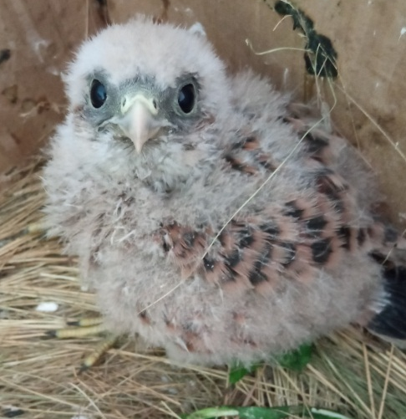
Рис. 1. Птенец пустельги обыкновенной, июль 2022

Птенец попал к нам 16 июля 2022 года в стадии «пуховичка» (рис. 1). Он был бело-серого цвета. Но в оперении уже появились рыжеватые полосочки по бокам. На первостепенных маховых крыльях у птенца заметны светлые полоски. Глаза большие, радужина темно-бурая. Клюв серовато-голубого цвета, а коготки уже черные. В интернет ресурсах [6], мы прочитали, что только через семь дней птенцы начинают становиться серыми, а когти у них – черными. Сравнив внешний вид птенца и характеристику рода Пустельги по определителю, мы пришли к выводу, что птенец уже начал проходить стадию «пуховичка» [6]. У него начал меняться пух на ювенальное перо (первое оперение), т.е. он становится слетком, и в природе готовился бы к полетам под присмотром птиц - родителей.
Орнитологи утверждают, что случаи, когда птенцы пустельги выпадают из гнезда, происходят регулярно [6]. Дело в том, что птицам приходится селиться в небольших гнездах, а когда потомство подрастает, семья попросту не помещается в своем маленьком гнездышке, которое выбирают родители. В выводках, среди подрастающих «пуховичков» возникают конкурентные отношения за корма и жизненное пространство в гнезде. Поэтому сильные особи птенцов могут выталкивать из гнезда более слабых собратьев. Так в природе осуществляется естественный отбор, который обеспечивает сохранение и развитие вида из наиболее сильных и жизнеспособных видов.

2.2. Уход и кормление птенца

Перед нами встали вопросы: Как кормить? Как ухаживать? Была вероятность того, что птенец может погибнуть в неволе, если его неправильно содержать и кормить. Мы вооружились различной литературой о жизни птиц, стали искать информацию в интернете. Предварительно определили [1], что перед нами находится представитель рода соколиных – пустельга. Так как птенец относится к хищным птицам, составили для него меню из куриных субпродуктов. Брали куриные спинки, крылья и очищали их от жира и кожи, пропускали через мясорубку вместе с косточками. К этой смеси добавляли куриную печень и половинку сырого яйца. Все это перемешивали, делили на порции и хранили в холодильнике.
Первое время кормили птенца куриной печенью, 4 раза в день. Для того, чтобы накормить птенца, мы брали пинцетом небольшой кусочек мяса и подносили к клюву птенца, он сам схватывал кусочек пищи (рис.2). При этом издавали условный сигнал, посвистывали. Птенец быстро запоминал его, и в последующие разы реагировал на свист, оживляясь и хватая еду. В возрасте до 1 месяца кормили птенца 3-4 раза в день, до 1,5 месяца 2-4 раза, а до оперения – 2 раза в день.

Когда «Ставрик» наедался, он отворачивался и не смотрел на нас. Как мы выяснили позже, это его поведение объяснялось тем, что большие глаза птенцов служат для родителей раздражающим стимулом, провоцирующим родительский инстинкт на продолжение кормления.

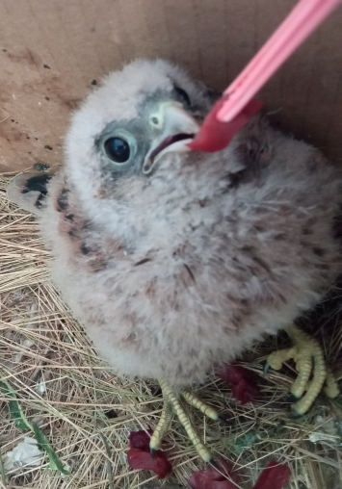

Рис. 2. Кормление птенца с помощью пинцета

В суточный рацион птенца добавляли насекомых: мадагаскарских тараканов (рис. 3), которые выращиваются в террариуме уголка живой природы, а также дождевых червей.

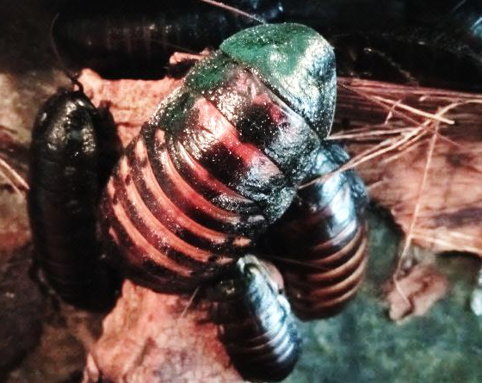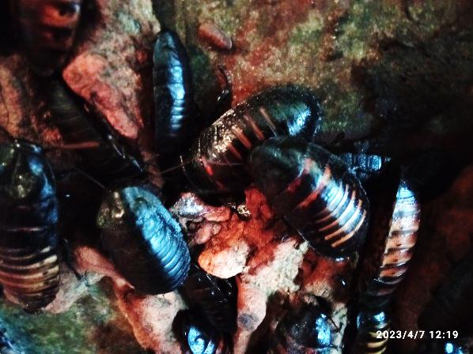

Рис. 3. Мадагаскарские тараканы в террариуме

Птенец быстро растет, наблюдаем изменение внешнего вида птенца. Белый окрас оперения у птенца полностью сменяется на серый. 20 июля отчетливо видны маховые темно-бурые перья с белыми пестринами. Брюшная сторона охристая с бурым продольным рисунком. Восковица и кольцо вокруг глаз у птенцов имеют окраску от светло-голубой до светло – зелёной (рис. 4, 5).

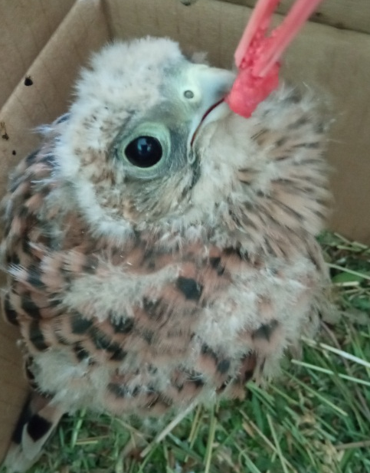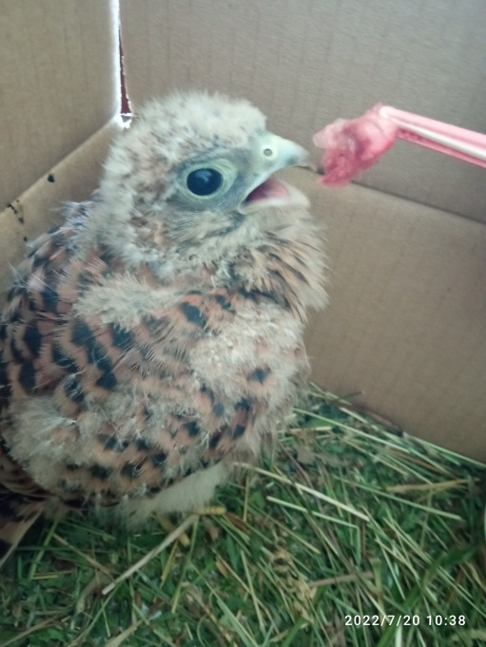

Рис. 4,5 Птенец пустельги, июль 2022

2.3. Изменения в развитии птенца Пустельги обыкновенной в условиях зоологического уголка

Для фиксаций изменений в росте и развитии нашего питомца, мы вели дневник наблюдений (табл. 1), делали фотофиксацию изменений птенца (приложения 1, 2).

Таблица № 1
Наблюдения за развитием птенца пустельги обыкновенной

Дата наблюдения  2022 год | Вид наблюдения | Фото
16.07 | Появившегося птенца посадили в коробку. Голова птенца в белом пуху. Определяется форма окраска хвоста. Появляются небольшие оранжевые полоски на маховых крыльях | 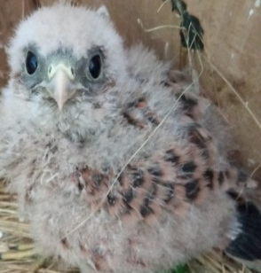
17.07. | Учимся кормить птенца с пинцета маленькими кусочками куриной печени | 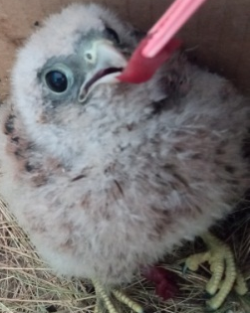
16.07. | Чтобы лучше рассмотреть птенца, посадили его в открытый поддон с сеном. Увидели, что окрашивается перо по спине и по краю крыльев. Глаза сравнительно большие, а вот клюв не большой, но загнутый по направлению вниз. | 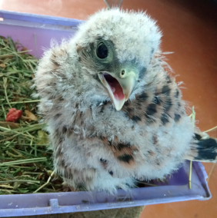
18.07. | Птенец во время кормления запрокидывает голову назад и сразу схватывает корм | 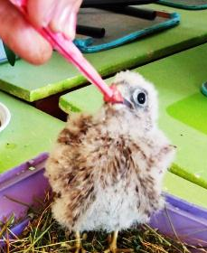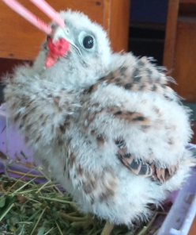
20.07. | Птенец быстро развивается. Так он выглядит на 5-й день пребывания в нашем зооуголке. Маленький сокол приобретает натуральную окраску: поперечные полосы в оперении коричневые, чередуются со светло - коричневыми. Белый пух на голове становится серого цвета. Ярко выражена восковица. Хвост закруглен. | 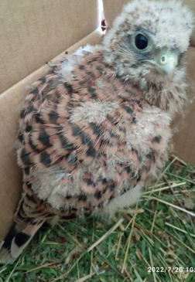
21.07 | Общая окраска птенца охристо-рыжая, с темными пестринами, низ более светлый, чем верх. Однотонный серый «капюшон» на голове. Хвост с черной вершинной полосой, обрамленной узкой белой каймой. | 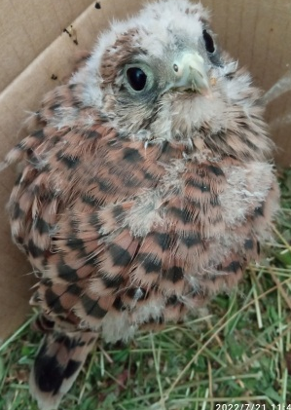
25.07 | Общий вид птенца на 10-й день пребывания в зооуголке. Сокол реагирует на входящих людей, открывает клюв и щелкает им, произносит звуки: кли, кли. Через серый пух на голове начинают появляться штрихами коричневатые полосочки. | 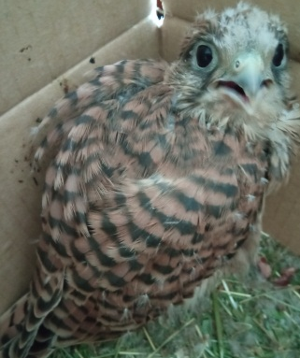
25.07 | Подросшего птенца переводим в большую просторную клетку и помещаем в зооуголок. Лапки у птенца желтого цвета, оканчиваются острыми коготками черного цвета. Клюв – загнутый, голубовато-серого цвета. Обитатели живого уголка (морские свинки, хомячки, тушканчики) при появлении нового соседа насторожились, притихли и попрятались в свои домики. | 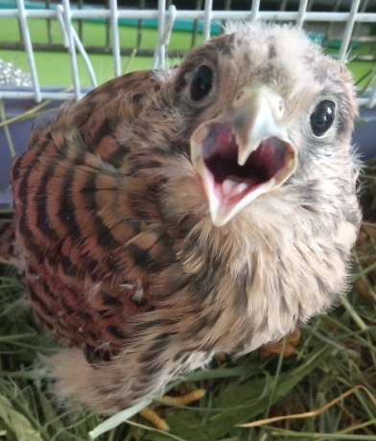
27.07. | У питомца хорошо виден длинный коричневый хвост с поперечными полосами и четкой каймой на конце. На спине - тёмная поперечная перевязь. Серый пух на голове постепенно окрашивается в рыжевато-охристый цвет | 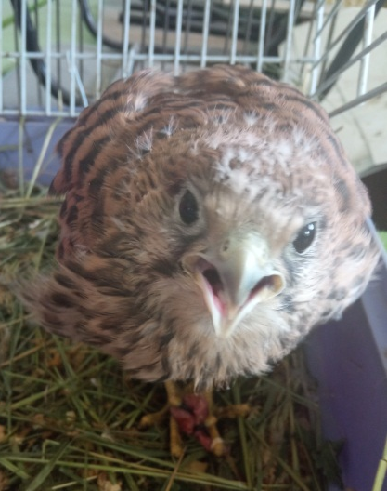
28.07 | На 13-й день пребывания в зооуголке пустельга делает первые шаги к самостоятельному кормлению. Птенец уже не заглатывает еду, а бросает кусочки мяса вниз, на сено. Зажимает мясо лапой и отрывает клювом кусок, отправляя его в рот. При попытке забрать мясо, открывает клюв, резко реагирует и издает звуки. | 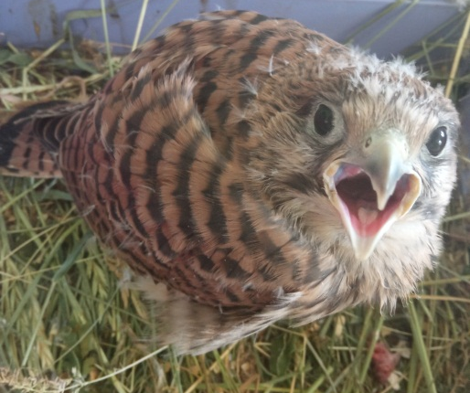
05.08 | Меню птенца разнообразим насекомыми. В экологическом центре содержатся разного вида тараканы. Отлавливаем их и впускаем в клетку. Сокол быстро реагирует, опускает голову и клювом схватывает насекомых. | 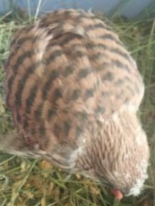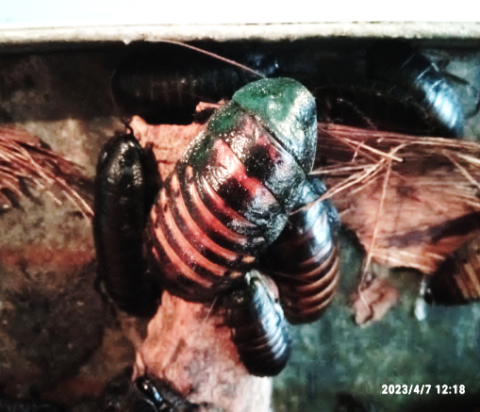
18.08 | Конечности у подросшего птенца окрашены в темно-желтый оттенок, при этом цвет когтей практически черный. Телосложение птицы достаточно пропорциональное и гармоничное. Молодая пустельга размером с галку. Глаза сравнительно большие, клюв не большой, но загнутый по направлению вниз. Шапочка на голове коричневого цвета. Делаем вывод, что мы воспитали пустельгу-самочку. | 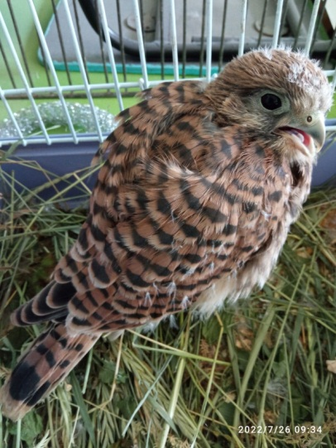

2.4. Учимся летать

Прошел месяц, после появления Ставрика в зооуголке Центра. Птенец учится летать. Выпускаем Ставрика из клетки. Он взмахивает крыльями, издает звук «кли-кли». Телосложение птицы пропорциональное и гармоничное. Глаза сравнительно большие. У него длинный хвост и короткие крылья закругленной формы. Желтые лапки оканчиваются острыми коготками черного цвета. Клюв сравнительно не большой, но загнут по направлению вниз. Он белый в основании и темно-серый в конце. Восковица и область вокруг глаз зеленовато - голубые. Ставрик легко привыкает к сотрудникам Центра и к детям. По внешнему виду взрослого птенца можно сказать, что это хищная птица. С интересом наблюдаем, как пустельга, схватив еду, уносит ее в угол клетки и хлопочет над ней, зажимает ее лапами, размахивает крыльями и поднимает шум, как бы отпугивая всех, кто захочет отобрать у него эту добычу.

2.5. Выпускаем птенца на волю (рис. 6, 7)

Выпускали Ставрика – пустельгу на волю в ясный погожий день, чтобы птице сразу же не пришлось вступать в борьбу со стихией. Собрались мы на небольшой опушке байрачного леса, внизу которого открывался открытый луг, где в изобилии водятся сверчки, кузнечики и полевые мыши, будущий корм для нашего питомца. Здесь же, на опушке оставили в кустарнике запас корма для Ставрика на первое время.
На следующий день мы опять пришли на опушку леса. Позвали пустельгу. Услышали «кли», «кли» и хлопанье крыльев. Подумали, что природа приняла птицу.

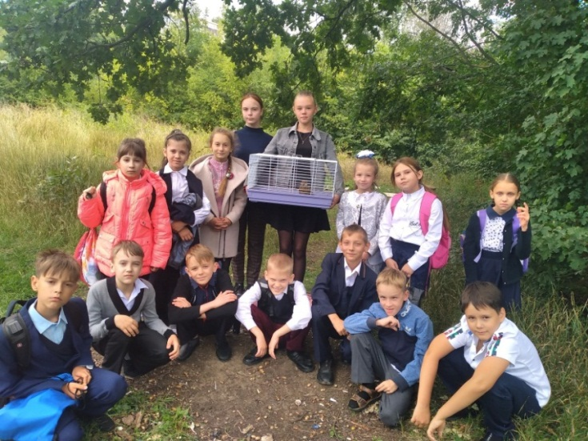

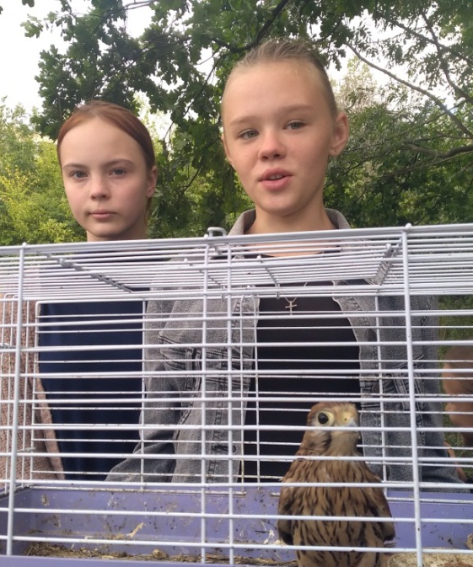

Рис. 6,7 Выпускаем пустельгу на волю

ВЫВОДЫ

- Найденный птенец относится к отряду Соколообразные, (хищные) – (Falconiformes) семейству соколиные (Falconidae), род Пустельги (Cerchneis).
- Взрослый птенец – несколько мельче голубя. Рыжевато - коричневый, с продольными на голове и поперечными на спине темными пестринами. Хвост у птицы рыжий с поперечными темными полосами. Низ тела – охристо-беловатый с частыми продольными пестринами, когти черные. Определяется как Обыкновенная пустельга, самка. Наша гипотеза подтвердилась.
- Рацион питания пустельги обыкновенной в условиях домашнего зооуголка: мясо птицы, насекомые: различные сверчки, тараканы.
- Птенцы пустельги покрыты белым пухом, но очень быстро этот пух меняет цвет на серый оттенок. Когти и клюв у потомства белые. Через месяц после появления на свет, птенцы начинают учиться летать.
- На примере нашего питомца мы пришли к выводу, что птенца хищной птицы вполне возможно вырастить в условиях неволи, а затем выпустить на волю.
- Пустельга имеет третью категорию статуса, который указывает, что эта птица является редкой и немногочисленной, поэтому ее численность находится под угрозой. Птица также находится под охраной международных организаций, поскольку пустельга включена во II Приложение Конвенции СИТЕС, а также во II Приложение Боннской и Бернской Конвенции.

Литературные источники

- Беме Р. Л. Кузнецов А.А. Птицы открытых и околоводных пространств СССР: Полевой определитель. Кн. Для учителя. - М.: Просвещение, 1983. – 176 с.
- Коблик Е. А. "Пустельга, или обыкновенная пустельга" / Калякин М. В. (общ. ред.) Полный определитель птиц Европейской части России. Часть I. Москва, 2014. с. 217-218.
- Кузнецов Б.А. Определитель позвоночных животных фауны СССР. Ч.2. Птицы. М.: Просвещение, 1974. - 286 с.
- Наумов С.П. Зоология позвоночных. М.: Просвещение, 1982.-464 с.
- Строков В.В. Пернатые друзья лесов. Пособие для учащихся. М.: Просвещение, 1975. - 143 с.
- Сайт Животный мир. – URL: https://givotniymir.ru

Приложение 1
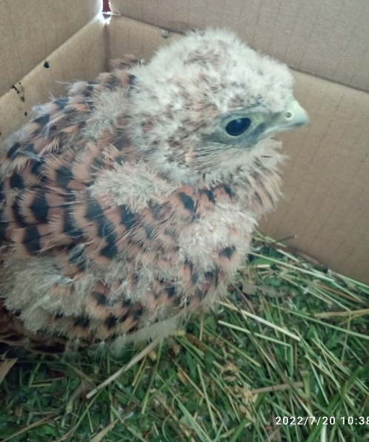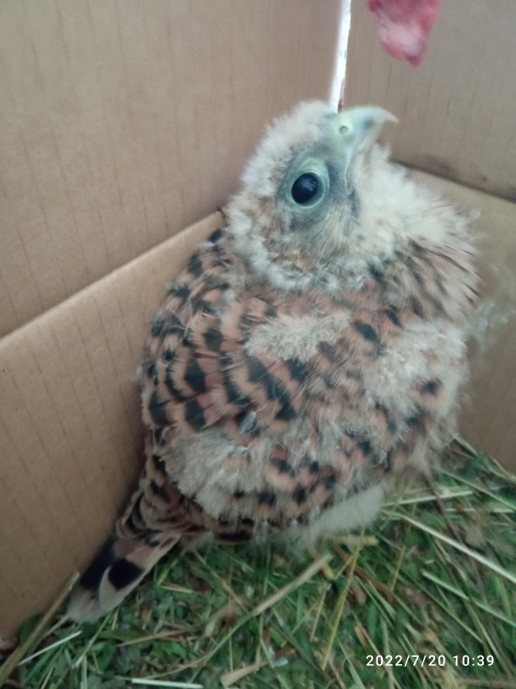
В ожидании кормления. 5-й день пребывания в уголке живой природы

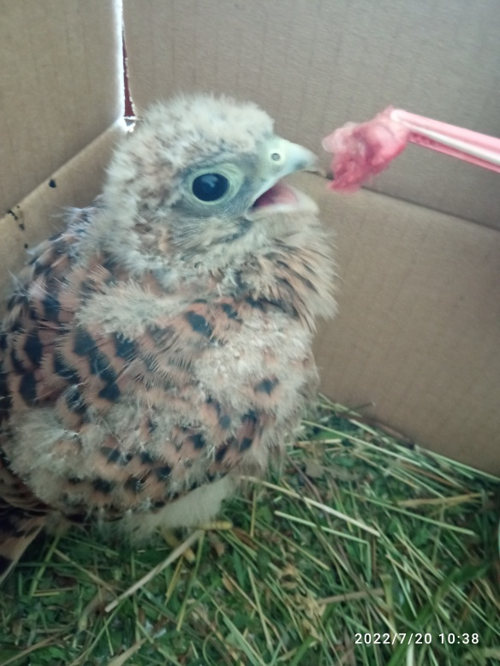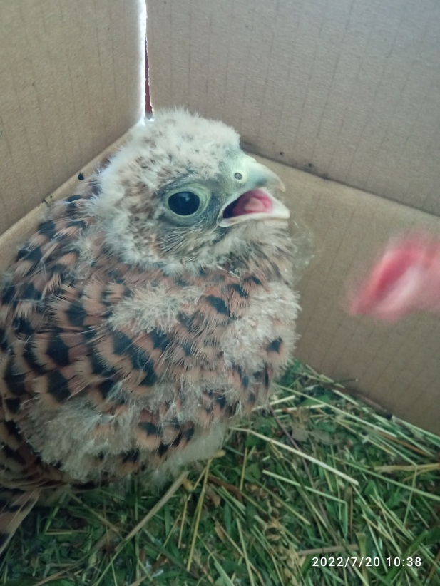

Приложение 2

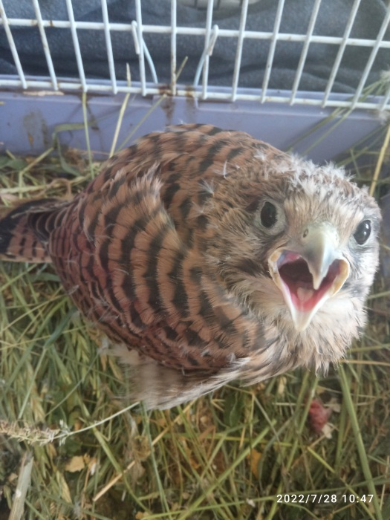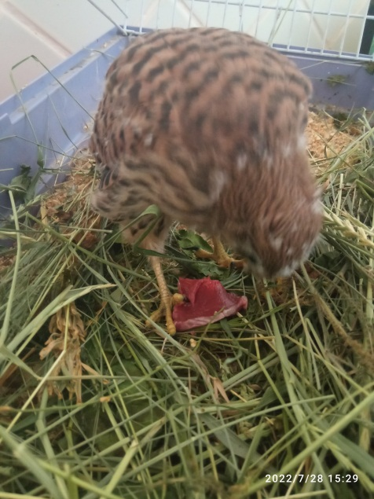
13 день пребывания в уголке живой природы. Реакция птицы на корм.
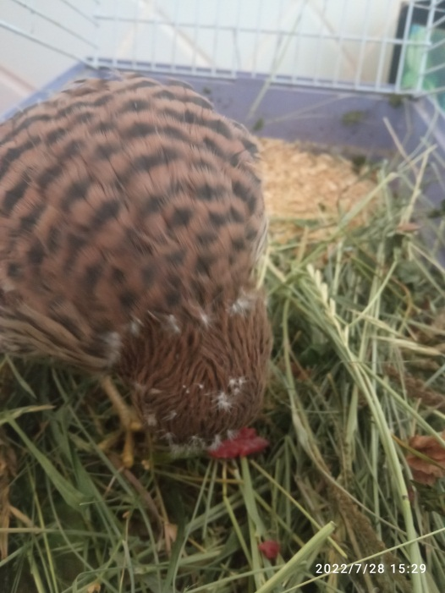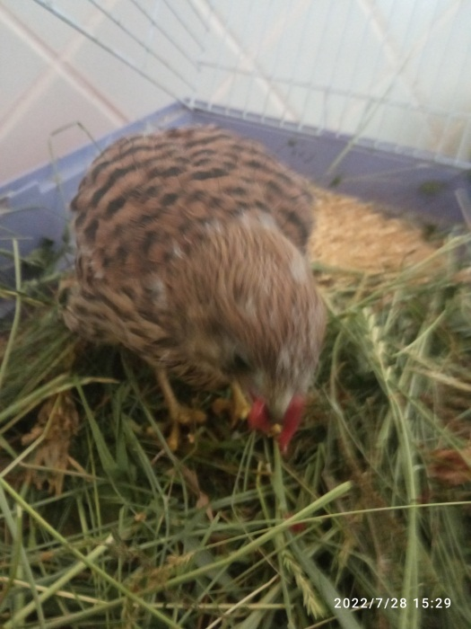
Пустельга самостоятельно питается. Уходит вглубь клетки, зажимает мясо птицы лапой и клювом разрывает еду.

